202…-202… EĞİTİM-ÖĞRETİM YILI www.fenusbilim.com ORTAOKULU

5. SINIF 2. DÖNEM 1. FEN BİLİMLERİ BEP SINAVI
ÖĞRENCİNİN; PUANI:
Adı/Soyadı:
Sınıf/No:

FB.5.3.2.2 - Destek ve hareket sisteminin sağlığı için yapılması gerekenler konusunda bilgi toplayabilme
1) Bir doktor, kemiklerimizin sağlıklı olması için bize hangi önerileri verir? 2 adet örnek veriniz.

FB.5.4.1.1- Bir kaynaktan çıkan ışığın her yönde doğrusal bir yol izlediğini gözlem yoluyla açıklayabilme
2) Aşağıdaki el feneri ve arabadan çıkan ışınları çiziniz.

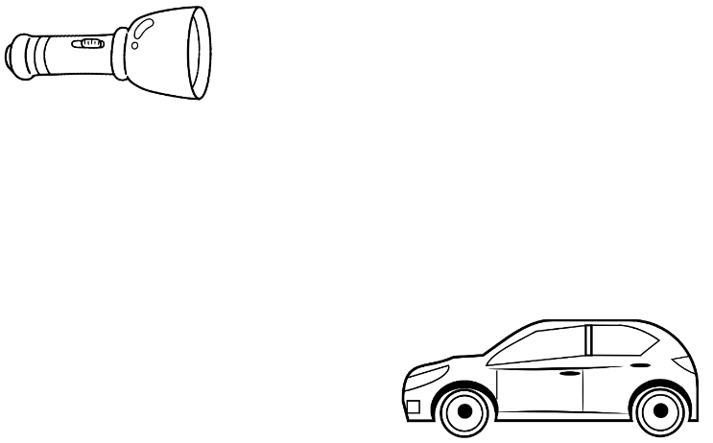

Opak Maddeler:

FB.5.4.2.1- Maddeleri ışığı geçirme durumlarına göre sınıflandırabilme
3) Buzlu camdan baktığımızda arkasındaki şeyleri net göremeyiz. Bunun sebebi buzlu camın hangi özelliğidir? (Saydam-Yarı saydam-Opak şeklinde belirtiniz)

4) Aşağıdaki maddeleri saydam, yarı saydam ve opak olma durumlarına göre doğru gruplara yazın.
Pencere – Güneş gözlüğü – Halı – Hava – Duvar – Su – İnsan – Buzlu cam –Yağlı kağıt – Alüminyum folyo – Şeffaf poşet
Yarı Saydam Maddeler:
Saydam Maddeler:

FB.5.4.3.1- Tam gölgeye yönelik bilimsel gözlem yapabilme
7) Aşağıdaki görselde, el fenerinin önünde duran topun gölgesini daha büyütmek için el feneri hangi numaralı ok yönünde ilerlemeli?

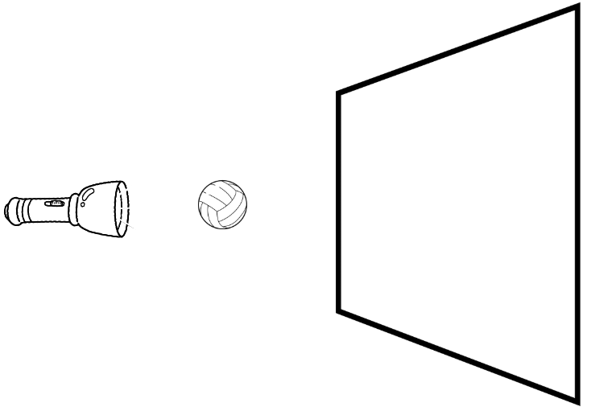

2
1

CEVAP:

BAŞARILAR


https://www.instagram.com/fenusbilim/

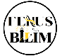
https://www.fenusbilim.com/

https://www.youtube.com/@fenusbilim

